**PHẦN 1: QUẢN LÝ PHẠM VI**

**Nội dung**

1. **Báo cáo phạm vi**

|  |
| --- |
| **Báo cáo phạm vi** |
| **Tên dự án:** Xây dựng website quản lí phòng karaoke **Ngày:** 26/03/2021  **Nhóm** : 12 **Người viết:** Phương Thái Ngọc – DTH185327  Phan Hoàng Trung – DTH185409  Đặng Thị Phương Thanh – DTH185374  Trần Minh Trí – DTH185413 |
| **Lý giải về dự án** Xây dựng website để giới thiệu về phòng karaoke và cũng như cho phép việc kiểm tra tình trạng phòng karaoke, đặt phòng và thanh toán online.  Website có liên kết với các dịch vụ khác ( Máy bay, Grap,Tour Du Lịch ,…) |
| **Các tính chất và yêu cầu của sản phẩm**  **Các kết quả liên quan đến dự án:**   1. Yêu cầu về phía người dùng  * Giao diện đẹp, đơn giản, dễ sử dụng, thân thiện, thích hợp với mọi đối tượng khách hàng. * Tình trạng phòng phòng được cập nhật thường xuyên và nhanh chóng. * Tìm kiếm phòng nhanh chóng. * Phòng phải được sắp xếp theo một tiêu chí nhất định nào đó.(Ví dụ sắp xếp theo giá, theo Start). * Giá cả phòng từng loại phải rõ ràng và thông tin về chi những dịch vụ phòng phải rõ ràng. * Hình ảnh phòng phải đúng với thực tế. * Phải liên kết với nhiều hình thức giao dịch để việc thanh toán trở nên hiệu quả. * Có đội ngũ chăm sóc khách hàng và giải quyết sự cố một cách nhanh chóng.  1. Yêu cầu về phía khách hàng.  * Dễ dàng trong việc quản lí tình trạng phòng, Các thông tin khuyến mãi được thể hiện một cách rõ ràng. * Hệ thống chạy ổn định, dễ bảo trì. * Thích hợp các loại trình duyệt hiện nay.( chạy được trên nhiều nền tản). * Hệ thống được bảo mật cao.  1. Yêu cầu về chức năng  * Dễ dàng tùy chỉnh, thay đổi các module. * Có tính hiệu quả cao. * Các chức phải liên kết với nhau.   **Các sản phẩm chuyển giao**  1. Website phòng karaoke với đầy đủ chức năng yêu cầu.  2. Hệ thống cơ sở dữ liệu của dự án do người dùng cung cấp.  3. Mã nguồn chương trình.  4. Tài liệu hướng dẫn quản lý/sử dụng website. |
| **Các yêu cầu đánh giá về sự thành công của dự án**   * Hoàn thành đúng thời gian đã đặt ra. * Rút ngắn được thời gian và chi phí cho dự án. * Thực hiện được đầy đủ các chức năng mà khách hàng yêu cầu. |

1. **Một số module chính**
   * + 1. *Module dịch phòng*

Giúp bạn cập nhật, thêm, xóa hoặc chỉnh sửa sản phẩm. Hiển thị các chương trình khuyến mãi tới người dùng một cách nổi bật nổi bật, và cách quảng cáo phải thu hút người dùng.

* + - 1. *Module thông tin khách hàng*Quản lí thông tin cá nhân của khách hàng (tên, tuổi,CMND,Ngày bắt đầu đặt phòng,Ngày kết thúc đặt phòng, số điện thoại) khi khách hàng đăng nhập để dễ dàng trong việc thanh toán giao dịch. Nếu khách hàng chưa có tài khoản đặt phòng online thì có thể đăng ký.
      2. *Module đặt phòng*

Đánh dấu các dịch vụ phòng được khách hàng chọn (số lượng phòng đặt, loại phòng,số ngày, Giá từng loại phòng), khách hàng có thể chỉnh thông tin về phòng và xem số tiền cần thanh toán cho hóa đơn đó

1. *Module phản hồi*

Khách hàng sử dụng website nếu có lỗi thì sẽ phản hồi, và đóng góp ý kiến về website đến cho nhà phát triển.

1. *Module đăng ký tài khoản người dùng*

Đăng ký thành viên của website để dễ dàng trong việc đặt phòng và nhận được những chương trình khuyến mãi.

1. *Module tìm kiếm*

Tìm kiếm phòng có trên website.(ví dụ:có thể tìm kiếm phong theo giá, theo loại…), cũng như

1. *Module sự kiện & khuyến mãi*

Hỗ trợ người dùng thiết lập các chính sách giá,khuyễn mãi theo từng dịp lễ lớn.

1. **Cấu trúc phân chia công việc theo WBS**
2. Hệ thống website Quản lý phòng karaoke

1.0 Phân tích yêu cầu.

1.1 Thu thập yêu cầu.

1.2 Đặt tả yêu cầu.

1.3 Xác định phạm vi.

2.0 Phân tích hệ thống

2.1 Xác định yêu cầu hệ thống.

2.2 Mô hình hóa các yêu cầu hệ thống.

2.3 Phân tích chức năng của hệ thống

3.0 Thiết kế hệ thống

3.1 Thiết kế kiến trúc.

3.2 Thiết kế giao diện.

3.3 Thiết kế cơ sở dữ liệu.

3.4 Viết tài liệu thiết kế hệ thống.

4.0 Cài đặt hệ thống.

4.1 Xây dựng cơ sở dữ liệu.

4.2 Xây dựng giao diện chính.

4.3 Module QL thông tin khách hàng.

4.4 Module QL Phòng.

4.5 Module phản hồi.

4.6 Module đăng ký tài khoản.

4.7 Module tìm kiếm.

4.8 Module đặt phòng online.

4.9 Module Khuyến mãi.

5.0 Tích hợp hệ thống.  
 5.0 Kiểm thử

5.1 Kiểm thử đơn vị

5.2 Kiểm thử chức năng.

5.3 Kiểm thử tích hợp.

5.4 Kiểm thử chấp nhận.

6.0 Phát hành sản phẩm

6.1 Xây dựng tài liệu

6.2 Báo cáo.

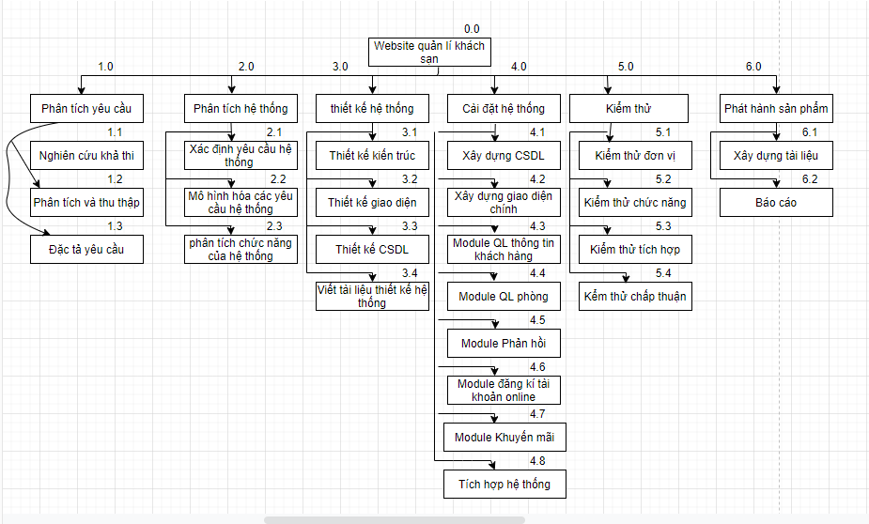

* ***Sơ đồ:*** WBS quản lý website Phòng Karaoke